Документ предоставлен КонсультантПлюс
Приказ комитета государственной охраны объектов культурного наследия Волгоградской обл. от 28.02.2025 N 30-н "Об установлении зон охраны объекта культурного наследия регионального значения "Комплекс застройки пр. Ленина", расположенного по адресу (местонахождение): Волгоградская область, город Волгоград, Центральный район, пр. Ленина, 4 - 59, и об утверждении требований к градостроительным регламентам в границах данных зон"

КОМИТЕТ ГОСУДАРСТВЕННОЙ ОХРАНЫ ОБЪЕКТОВ
КУЛЬТУРНОГО НАСЛЕДИЯ ВОЛГОГРАДСКОЙ ОБЛАСТИ

ПРИКАЗ
от 28 февраля 2025 г. N 30-н

ОБ УСТАНОВЛЕНИИ ЗОН ОХРАНЫ ОБЪЕКТА КУЛЬТУРНОГО НАСЛЕДИЯ
РЕГИОНАЛЬНОГО ЗНАЧЕНИЯ "КОМПЛЕКС ЗАСТРОЙКИ ПР. ЛЕНИНА",
РАСПОЛОЖЕННОГО ПО АДРЕСУ (МЕСТОНАХОЖДЕНИЕ): ВОЛГОГРАДСКАЯ
ОБЛАСТЬ, ГОРОД ВОЛГОГРАД, ЦЕНТРАЛЬНЫЙ РАЙОН, ПР. ЛЕНИНА,
4 - 59, И ОБ УТВЕРЖДЕНИИ ТРЕБОВАНИЙ К ГРАДОСТРОИТЕЛЬНЫМ
РЕГЛАМЕНТАМ В ГРАНИЦАХ ДАННЫХ ЗОН

В соответствии со статьей 34 Федерального закона от 25 июня 2002 г. N 73-ФЗ "Об объектах культурного наследия (памятниках истории и культуры) народов Российской Федерации", статьями 57.1, 106 Земельного кодекса Российской Федерации, пунктом 15 Положения о зонах охраны объектов культурного наследия (памятников истории и культуры) народов Российской Федерации, утвержденного постановлением Правительства Российской Федерации от 12 сентября 2015 г. N 972 "Об утверждении Положения о зонах охраны объектов культурного наследия (памятников истории и культуры) народов Российской Федерации и о признании утратившими силу отдельных положений нормативных правовых актов Правительства Российской Федерации", статьей 10 Закона Волгоградской области от 01 июля 2009 г. N 1908-ОД "Об объектах культурного наследия (памятниках истории и культуры) народов Российской Федерации на территории Волгоградской области", Порядком принятия решения об установлении, изменении зон охраны объектов культурного наследия регионального значения, зон охраны объектов культурного наследия местного (муниципального) значения, утверждения требований к градостроительным регламентам в границах территорий данных зон, утвержденным приказом комитета государственной охраны объектов культурного наследия Волгоградской области от 14 марта 2019 г. N 43, Положением о комитете государственной охраны объектов культурного наследия Волгоградской области, утвержденным постановлением Администрации Волгоградской области от 19 декабря 2016 г. N 697-п, приказываю:
1. Установить зоны охраны объекта культурного наследия регионального значения "Комплекс застройки пр. Ленина", расположенного по адресу (местонахождение): Волгоградская область, город Волгоград, Центральный район, пр. Ленина, 4 - 59, и утвердить их границы согласно приложению 1.
2. Утвердить требования к градостроительным регламентам в границах зон охраны объекта культурного наследия регионального значения "Комплекс застройки пр. Ленина", расположенного по адресу (местонахождение): Волгоградская область, город Волгоград, Центральный район, пр. Ленина, 4 - 59, согласно приложению 2.
3. Направить копию настоящего приказа в комитет культуры Волгоградской области в целях признания утратившим силу приказа министерства культуры Волгоградской области от 10 октября 2013 г. N 01-20/326 "Об утверждении границ зон охраны объекта культурного наследия регионального значения "Комплекс застройки пр. Ленина", 1950-е гг., расположенного по адресу: Волгоград, Центральный район, пр. Ленина, 4 - 59, режимов использования земель и градостроительных регламентов в границах указанных зон".
4. Настоящий приказ вступает в силу со дня его подписания и подлежит официальному опубликованию.

Председатель комитета
А.Ю.БАЖЕНОВ

Приложение 1
к приказу
комитета государственной
охраны объектов
культурного наследия
Волгоградской области
от 28.02.2025 N 30-н

ЗОНЫ ОХРАНЫ ОБЪЕКТА КУЛЬТУРНОГО НАСЛЕДИЯ РЕГИОНАЛЬНОГО
ЗНАЧЕНИЯ "КОМПЛЕКС ЗАСТРОЙКИ ПР. ЛЕНИНА", РАСПОЛОЖЕННОГО
ПО АДРЕСУ (МЕСТОНАХОЖДЕНИЕ): ВОЛГОГРАДСКАЯ ОБЛАСТЬ, ГОРОД
ВОЛГОГРАД, ЦЕНТРАЛЬНЫЙ РАЙОН, ПР. ЛЕНИНА, 4 - 59 <1>

--------------------------------
<1> Адрес (местонахождение) и наименование объекта культурного наследия указаны в соответствии с актом федерального органа охраны объектов культурного наследия о регистрации объекта культурного наследия в Едином государственном реестре объектов культурного наследия (памятников истории и культуры) народов Российской Федерации.

1. Графическое описание местоположения границ зон охраны
объекта культурного наследия регионального значения
"Комплекс застройки пр. Ленина", расположенного по адресу
(местонахождение): Волгоградская область, город Волгоград,
Центральный район, пр. Ленина, 4 - 59

1.1. Сведения о зонах охраны объекта культурного наследия
регионального значения "Комплекс застройки пр. Ленина",
расположенного по адресу (местонахождение): Волгоградская
область, город Волгоград, Центральный район, пр. Ленина,
4 - 59 (далее именуются - зоны охраны)

N  п/п | Характеристика  зон охраны | Описание характеристик  зон охраны
1 | 2 | 3
1. | Местоположение зон охраны | Волгоградская область, г. Волгоград
2. | Площадь +/- величина погрешности определения площади 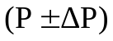 | Охранная зона: 14887 кв. метра +/- 43 кв. метра;  зона регулирования застройки и хозяйственной деятельности ЗРЗ-1:  112467 кв. метра +/- 117 кв. метра  зона регулирования застройки и хозяйственной деятельности ЗРЗ-2:  50324 кв. метра +/- 79 кв. метра  зона регулирования застройки и хозяйственной деятельности ЗРЗ-3:  39469 кв. метра +/- 70 кв. метра  зона регулирования застройки и хозяйственной деятельности ЗРЗ-4:  34948 кв. метра +/- 7 кв. метра
3. | Иные характеристики зон охраны | -

1.2. Сведения о местоположении границ зон охраны

1.2.1. Система координат: МСК-34 зона 1.
1.2.2. Сведения о характерных точках границ зон охраны:

Обозначение характерных точек границ | Координаты (метров) |  | Метод определения координат характерной точки | Средняя квадратическая погрешность положения характерной точки (М_{t}) (метров) | Описание обозначения точки на местности (при наличии)
Обозначение характерных точек границ | X | Y | Метод определения координат характерной точки |  | Описание обозначения точки на местности (при наличии)
1 | 2 | 3 | 4 | 5 | 6
Охранная зона
1 | 483693,95 | 1408172,03 | аналитический метод | 0,1 | -
2 | 483655,26 | 1408210,89 | аналитический метод | 0,1 | -
3 | 483691,71 | 1408247,80 | аналитический метод | 0,1 | -
4 | 483731,14 | 1408209,07 | аналитический метод | 0,1 | -
1 | 483693,95 | 1408172,03 | аналитический метод | 0,1 | -
5 | 483879,49 | 1408379,27 | аналитический метод | 0,1 | -
6 | 483898,68 | 1408400,03 | аналитический метод | 0,1 | -
7 | 483914,39 | 1408417,02 | аналитический метод | 0,1 | -
8 | 483926,85 | 1408430,79 | аналитический метод | 0,1 | -
9 | 483933,07 | 1408436,78 | аналитический метод | 0,1 | -
10 | 483933,08 | 1408437,43 | аналитический метод | 0,1 | -
11 | 483935,32 | 1408439,60 | аналитический метод | 0,1 | -
12 | 483935,98 | 1408439,60 | аналитический метод | 0,1 | -
13 | 483941,21 | 1408444,65 | аналитический метод | 0,1 | -
14 | 483950,72 | 1408453,84 | аналитический метод | 0,1 | -
15 | 483977,33 | 1408428,75 | аналитический метод | 0,1 | -
16 | 483991,83 | 1408441,76 | аналитический метод | 0,1 | -
17 | 483993,50 | 1408443,26 | аналитический метод | 0,1 | -
18 | 484012,55 | 1408459,98 | аналитический метод | 0,1 | -
19 | 483990,45 | 1408477,08 | аналитический метод | 0,1 | -
20 | 483985,57 | 1408472,54 | аналитический метод | 0,1 | -
21 | 483971,52 | 1408459,45 | аналитический метод | 0,1 | -
22 | 483922,46 | 1408511,95 | аналитический метод | 0,1 | -
23 | 483833,61 | 1408421,53 | аналитический метод | 0,1 | -
5 | 483879,49 | 1408379,27 | аналитический метод | 0,1 | -
24 | 485899,51 | 1409552,29 | аналитический метод | 0,1 | -
25 | 485892,33 | 1409567,86 | аналитический метод | 0,1 | -
26 | 485844,42 | 1409546,08 | аналитический метод | 0,1 | -
27 | 485851,19 | 1409531,14 | аналитический метод | 0,1 | -
28 | 485852,63 | 1409531,86 | аналитический метод | 0,1 | -
29 | 485851,87 | 1409533,48 | аналитический метод | 0,1 | -
30 | 485868,65 | 1409541,10 | аналитический метод | 0,1 | -
31 | 485869,75 | 1409538,55 | аналитический метод | 0,1 | -
24 | 485899,51 | 1409552,29 | аналитический метод | 0,1 | -
32 | 485952,12 | 1409709,70 | аналитический метод | 0,1 | -
33 | 485939,59 | 1409736,10 | аналитический метод | 0,1 | -
34 | 485872,10 | 1409704,02 | аналитический метод | 0,1 | -
35 | 485884,17 | 1409678,63 | аналитический метод | 0,1 | -
32 | 485952,12 | 1409709,70 | аналитический метод | 0,1 | -
Зона регулирования застройки и хозяйственной деятельности ЗРЗ-1
36 | 483873,18 | 1408598,15 | аналитический метод | 0,1 | -
37 | 483829,02 | 1408643,58 | аналитический метод | 0,1 | -
38 | 483782,54 | 1408598,40 | аналитический метод | 0,1 | -
39 | 483828,37 | 1408552,96 | аналитический метод | 0,1 | -
36 | 483873,18 | 1408598,15 | аналитический метод | 0,1 | -
40 | 484116,34 | 1408614,76 | аналитический метод | 0,1 | -
41 | 484127,70 | 1408625,93 | аналитический метод | 0,1 | -
42 | 484083,86 | 1408671,30 | аналитический метод | 0,1 | -
43 | 484083,24 | 1408670,87 | аналитический метод | 0,1 | -
44 | 484079,11 | 1408670,90 | аналитический метод | 0,1 | -
45 | 484069,62 | 1408661,27 | аналитический метод | 0,1 | -
40 | 484116,34 | 1408614,76 | аналитический метод | 0,1 | -
46 | 484731,55 | 1408935,31 | аналитический метод | 0,1 | -
47 | 484733,98 | 1408936,85 | аналитический метод | 0,1 | -
48 | 484748,62 | 1408945,35 | аналитический метод | 0,1 | -
49 | 484717,47 | 1409001,10 | аналитический метод | 0,1 | -
50 | 484828,86 | 1409068,24 | аналитический метод | 0,1 | -
51 | 484818,15 | 1409086,05 | аналитический метод | 0,1 | -
52 | 484838,23 | 1409097,95 | аналитический метод | 0,1 | -
53 | 484825,63 | 1409118,91 | аналитический метод | 0,1 | -
54 | 484674,51 | 1409028,53 | аналитический метод | 0,1 | -
46 | 484731,55 | 1408935,31 | аналитический метод | 0,1 | -
55 | 484870,92 | 1409208,41 | аналитический метод | 0,1 | -
56 | 484862,57 | 1409224,56 | аналитический метод | 0,1 | -
57 | 484787,94 | 1409180,69 | аналитический метод | 0,1 | -
58 | 484798,27 | 1409162,68 | аналитический метод | 0,1 | -
55 | 484870,92 | 1409208,41 | аналитический метод | 0,1 | -
59 | 485188,31 | 1409227,01 | аналитический метод | 0,1 | -
60 | 485070,68 | 1409436,43 | аналитический метод | 0,1 | -
61 | 485050,26 | 1409423,62 | аналитический метод | 0,1 | -
62 | 485085,93 | 1409358,39 | аналитический метод | 0,1 | -
63 | 484938,70 | 1409269,32 | аналитический метод | 0,1 | -
64 | 484971,56 | 1409211,86 | аналитический метод | 0,1 | -
65 | 485033,28 | 1409247,13 | аналитический метод | 0,1 | -
66 | 485045,19 | 1409226,33 | аналитический метод | 0,1 | -
67 | 485134,76 | 1409279,79 | аналитический метод | 0,1 | -
68 | 485172,04 | 1409217,33 | аналитический метод | 0,1 | -
59 | 485188,31 | 1409227,01 | аналитический метод | 0,1 | -
69 | 485390,90 | 1409417,22 | аналитический метод | 0,1 | -
70 | 485385,53 | 1409429,09 | аналитический метод | 0,1 | -
71 | 485384,54 | 1409431,09 | аналитический метод | 0,1 | -
72 | 485358,27 | 1409418,12 | аналитический метод | 0,1 | -
73 | 485355,76 | 1409416,88 | аналитический метод | 0,1 | -
74 | 485231,77 | 1409355,53 | аналитический метод | 0,1 | -
75 | 485233,37 | 1409352,83 | аналитический метод | 0,1 | -
76 | 485278,05 | 1409277,48 | аналитический метод | 0,1 | -
77 | 485283,41 | 1409268,44 | аналитический метод | 0,1 | -
78 | 485293,95 | 1409274,56 | аналитический метод | 0,1 | -
79 | 485285,81 | 1409288,45 | аналитический метод | 0,1 | -
80 | 485251,08 | 1409347,02 | аналитический метод | 0,1 | -
81 | 485309,56 | 1409376,38 | аналитический метод | 0,1 | -
82 | 485321,87 | 1409382,56 | аналитический метод | 0,1 | -
69 | 485390,90 | 1409417,22 | аналитический метод | 0,1 | -
83 | 485608,62 | 1409443,71 | аналитический метод | 0,1 | -
84 | 485568,88 | 1409522,18 | аналитический метод | 0,1 | -
85 | 485467,49 | 1409474,68 | аналитический метод | 0,1 | -
86 | 485477,52 | 1409454,68 | аналитический метод | 0,1 | -
87 | 485488,54 | 1409460,31 | аналитический метод | 0,1 | -
88 | 485556,13 | 1409494,85 | аналитический метод | 0,1 | -
89 | 485588,41 | 1409433,01 | аналитический метод | 0,1 | -
83 | 485608,62 | 1409443,71 | аналитический метод | 0,1 | -
90 | 485800,44 | 1409639,72 | аналитический метод | 0,1 | -
35 | 485884,17 | 1409678,63 | аналитический метод | 0,1 | -
34 | 485872,10 | 1409704,02 | аналитический метод | 0,1 | -
33 | 485939,59 | 1409736,10 | аналитический метод | 0,1 | -
32 | 485952,12 | 1409709,70 | аналитический метод | 0,1 | -
91 | 485968,74 | 1409717,93 | аналитический метод | 0,1 | -
92 | 485990,56 | 1409728,73 | аналитический метод | 0,1 | -
93 | 485990,36 | 1409729,18 | аналитический метод | 0,1 | -
94 | 485990,98 | 1409729,46 | аналитический метод | 0,1 | -
95 | 485991,01 | 1409729,40 | аналитический метод | 0,1 | -
96 | 486045,08 | 1409754,97 | аналитический метод | 0,1 | -
97 | 486110,31 | 1409785,74 | аналитический метод | 0,1 | -
98 | 486150,30 | 1409804,60 | аналитический метод | 0,1 | -
99 | 486212,41 | 1409833,89 | аналитический метод | 0,1 | -
100 | 486271,53 | 1409861,77 | аналитический метод | 0,1 | -
101 | 486271,92 | 1409860,81 | аналитический метод | 0,1 | -
102 | 486281,61 | 1409865,09 | аналитический метод | 0,1 | -
103 | 486282,34 | 1409863,52 | аналитический метод | 0,1 | -
104 | 486285,14 | 1409864,92 | аналитический метод | 0,1 | -
105 | 486284,44 | 1409866,59 | аналитический метод | 0,1 | -
106 | 486294,13 | 1409871,03 | аналитический метод | 0,1 | -
107 | 486293,00 | 1409873,42 | аналитический метод | 0,1 | -
108 | 486291,17 | 1409874,85 | аналитический метод | 0,1 | -
109 | 486285,82 | 1409886,62 | аналитический метод | 0,1 | -
110 | 486283,23 | 1409892,28 | аналитический метод | 0,1 | -
111 | 486285,64 | 1409893,41 | аналитический метод | 0,1 | -
112 | 486242,60 | 1409984,86 | аналитический метод | 0,1 | -
113 | 486239,24 | 1409985,64 | аналитический метод | 0,1 | -
114 | 486176,28 | 1409955,60 | аналитический метод | 0,1 | -
115 | 486144,35 | 1409940,49 | аналитический метод | 0,1 | -
116 | 486103,19 | 1409921,03 | аналитический метод | 0,1 | -
117 | 486096,82 | 1409918,02 | аналитический метод | 0,1 | -
118 | 486096,14 | 1409919,40 | аналитический метод | 0,1 | -
119 | 486026,62 | 1409886,71 | аналитический метод | 0,1 | -
120 | 486017,30 | 1409882,32 | аналитический метод | 0,1 | -
121 | 486011,42 | 1409879,49 | аналитический метод | 0,1 | -
122 | 486000,23 | 1409874,09 | аналитический метод | 0,1 | -
123 | 485946,02 | 1409849,93 | аналитический метод | 0,1 | -
124 | 485947,39 | 1409846,93 | аналитический метод | 0,1 | -
125 | 485916,07 | 1409832,11 | аналитический метод | 0,1 | -
126 | 485914,12 | 1409836,25 | аналитический метод | 0,1 | -
127 | 485913,42 | 1409837,74 | аналитический метод | 0,1 | -
128 | 485891,40 | 1409827,37 | аналитический метод | 0,1 | -
129 | 485843,04 | 1409804,55 | аналитический метод | 0,1 | -
130 | 485835,15 | 1409800,88 | аналитический метод | 0,1 | -
131 | 485828,43 | 1409797,73 | аналитический метод | 0,1 | -
132 | 485828,41 | 1409797,70 | аналитический метод | 0,1 | -
133 | 485807,27 | 1409787,75 | аналитический метод | 0,1 | -
134 | 485755,41 | 1409761,72 | аналитический метод | 0,1 | -
135 | 485743,52 | 1409756,46 | аналитический метод | 0,1 | -
136 | 485729,03 | 1409742,70 | аналитический метод | 0,1 | -
137 | 485735,62 | 1409729,22 | аналитический метод | 0,1 | -
138 | 485752,84 | 1409693,93 | аналитический метод | 0,1 | -
139 | 485757,83 | 1409683,73 | аналитический метод | 0,1 | -
140 | 485761,92 | 1409675,38 | аналитический метод | 0,1 | -
141 | 485784,07 | 1409675,43 | аналитический метод | 0,1 | -
90 | 485800,44 | 1409639,72 |  | 0,1 | -
Зона регулирования застройки и хозяйственной деятельности ЗРЗ-2
142 | 483664,46 | 1408387,62 | аналитический метод | 0,1 | -
143 | 483746,09 | 1408469,97 | аналитический метод | 0,1 | -
144 | 483733,60 | 1408481,35 | аналитический метод | 0,1 | -
145 | 483741,35 | 1408489,42 | аналитический метод | 0,1 | -
146 | 483754,46 | 1408503,06 | аналитический метод | 0,1 | -
147 | 483736,13 | 1408522,91 | аналитический метод | 0,1 | -
148 | 483743,59 | 1408530,78 | аналитический метод | 0,1 | -
149 | 483729,76 | 1408545,53 | аналитический метод | 0,1 | -
150 | 483727,11 | 1408548,41 | аналитический метод | 0,1 | -
151 | 483723,63 | 1408552,16 | аналитический метод | 0,1 | -
152 | 483714,80 | 1408562,01 | аналитический метод | 0,1 | -
153 | 483708,00 | 1408569,08 | аналитический метод | 0,1 | -
154 | 483707,27 | 1408568,40 | аналитический метод | 0,1 | -
155 | 483693,79 | 1408582,03 | аналитический метод | 0,1 | -
156 | 483688,84 | 1408577,85 | аналитический метод | 0,1 | -
157 | 483686,59 | 1408580,52 | аналитический метод | 0,1 | -
158 | 483684,14 | 1408583,05 | аналитический метод | 0,1 | -
159 | 483667,61 | 1408567,00 | аналитический метод | 0,1 | -
160 | 483683,72 | 1408550,06 | аналитический метод | 0,1 | -
161 | 483683,34 | 1408549,68 | аналитический метод | 0,1 | -
162 | 483684,63 | 1408548,33 | аналитический метод | 0,1 | -
163 | 483673,42 | 1408537,29 | аналитический метод | 0,1 | -
164 | 483642,86 | 1408508,90 | аналитический метод | 0,1 | -
165 | 483630,73 | 1408498,31 | аналитический метод | 0,1 | -
166 | 483612,78 | 1408482,63 | аналитический метод | 0,1 | -
167 | 483644,22 | 1408448,51 | аналитический метод | 0,1 | -
168 | 483629,37 | 1408434,60 | аналитический метод | 0,1 | -
169 | 483625,56 | 1408438,75 | аналитический метод | 0,1 | -
170 | 483619,78 | 1408432,76 | аналитический метод | 0,1 | -
171 | 483622,56 | 1408429,95 | аналитический метод | 0,1 | -
142 | 483664,46 | 1408387,62 | аналитический метод | 0,1 | -
172 | 484015,45 | 1408741,66 | аналитический метод | 0,1 | -
173 | 483973,92 | 1408808,60 | аналитический метод | 0,1 | -
174 | 483928,60 | 1408780,75 | аналитический метод | 0,1 | -
175 | 483945,67 | 1408752,88 | аналитический метод | 0,1 | -
176 | 483862,19 | 1408692,35 | аналитический метод | 0,1 | -
177 | 483861,95 | 1408686,48 | аналитический метод | 0,1 | -
178 | 483860,53 | 1408674,50 | аналитический метод | 0,1 | -
179 | 483872,86 | 1408662,40 | аналитический метод | 0,1 | -
180 | 483884,59 | 1408650,89 | аналитический метод | 0,1 | -
181 | 483897,76 | 1408637,96 | аналитический метод | 0,1 | -
182 | 483905,20 | 1408630,46 | аналитический метод | 0,1 | -
172 | 484015,45 | 1408741,66 | аналитический метод | 0,1 | -
18 | 484012,55 | 1408459,98 | аналитический метод | 0,1 | -
183 | 484027,04 | 1408473,13 | аналитический метод | 0,1 | -
184 | 484030,15 | 1408487,35 | аналитический метод | 0,1 | -
185 | 484045,60 | 1408503,38 | аналитический метод | 0,1 | -
186 | 484022,12 | 1408525,45 | аналитический метод | 0,1 | -
187 | 484044,01 | 1408548,80 | аналитический метод | 0,1 | -
188 | 484070,25 | 1408524,20 | аналитический метод | 0,1 | -
189 | 484095,03 | 1408550,60 | аналитический метод | 0,1 | -
190 | 484080,74 | 1408564,58 | аналитический метод | 0,1 | -
191 | 484073,00 | 1408571,84 | аналитический метод | 0,1 | -
192 | 484085,63 | 1408584,34 | аналитический метод | 0,1 | -
193 | 484109,91 | 1408608,43 | аналитический метод | 0,1 | -
40 | 484116,34 | 1408614,76 | аналитический метод | 0,1 | -
194 | 484081,65 | 1408649,29 | аналитический метод | 0,1 | -
195 | 483947,04 | 1408513,94 | аналитический метод | 0,1 | -
20 | 483985,57 | 1408472,54 | аналитический метод | 0,1 | -
19 | 483990,45 | 1408477,08 | аналитический метод | 0,1 | -
18 | 484012,55 | 1408459,98 | аналитический метод | 0,1 | -
196 | 484773,01 | 1409173,74 | аналитический метод | 0,1 | -
197 | 484758,62 | 1409196,88 | аналитический метод | 0,1 | -
198 | 484738,83 | 1409231,56 | аналитический метод | 0,1 | -
199 | 484690,15 | 1409202,21 | аналитический метод | 0,1 | -
200 | 484724,38 | 1409145,24 | аналитический метод | 0,1 | -
196 | 484773,01 | 1409173,74 | аналитический метод | 0,1 | -
201 | 484879,38 | 1409071,67 | аналитический метод | 0,1 | -
202 | 484881,60 | 1409073,00 | аналитический метод | 0,1 | -
203 | 484897,98 | 1409083,59 | аналитический метод | 0,1 | -
204 | 484900,14 | 1409084,73 | аналитический метод | 0,1 | -
205 | 484911,32 | 1409090,69 | аналитический метод | 0,1 | -
206 | 484915,95 | 1409092,83 | аналитический метод | 0,1 | -
207 | 484917,49 | 1409094,36 | аналитический метод | 0,1 | -
208 | 485006,44 | 1409148,98 | аналитический метод | 0,1 | -
209 | 485012,38 | 1409150,97 | аналитический метод | 0,1 | -
210 | 485015,64 | 1409152,85 | аналитический метод | 0,1 | -
211 | 485067,82 | 1409183,01 | аналитический метод | 0,1 | -
212 | 485058,87 | 1409200,44 | аналитический метод | 0,1 | -
213 | 485056,89 | 1409204,30 | аналитический метод | 0,1 | -
214 | 485041,59 | 1409195,61 | аналитический метод | 0,1 | -
215 | 485029,09 | 1409216,71 | аналитический метод | 0,1 | -
216 | 484990,47 | 1409193,87 | аналитический метод | 0,1 | -
217 | 484996,85 | 1409182,19 | аналитический метод | 0,1 | -
218 | 484913,67 | 1409132,90 | аналитический метод | 0,1 | -
219 | 484907,52 | 1409143,75 | аналитический метод | 0,1 | -
220 | 484871,32 | 1409123,41 | аналитический метод | 0,1 | -
221 | 484884,06 | 1409101,13 | аналитический метод | 0,1 | -
222 | 484867,86 | 1409091,92 | аналитический метод | 0,1 | -
201 | 484879,38 | 1409071,67 |  | 0,1 | -
Зона регулирования застройки и хозяйственной деятельности ЗРЗ-3
223 | 485648,32 | 1409975,83 | аналитический метод | 0,1 | -
224 | 485646,51 | 1410070,45 | аналитический метод | 0,1 | -
225 | 485618,23 | 1410072,23 | аналитический метод | 0,1 | -
226 | 485500,65 | 1410034,20 | аналитический метод | 0,1 | -
227 | 485468,44 | 1410003,63 | аналитический метод | 0,1 | -
228 | 485441,93 | 1409978,47 | аналитический метод | 0,1 | -
229 | 485480,80 | 1409892,72 | аналитический метод | 0,1 | -
230 | 485486,93 | 1409895,53 | аналитический метод | 0,1 | -
231 | 485488,48 | 1409896,24 | аналитический метод | 0,1 | -
232 | 485502,61 | 1409902,70 | аналитический метод | 0,1 | -
233 | 485536,27 | 1409917,78 | аналитический метод | 0,1 | -
234 | 485540,43 | 1409927,30 | аналитический метод | 0,1 | -
235 | 485543,63 | 1409932,76 | аналитический метод | 0,1 | -
236 | 485572,87 | 1409950,26 | аналитический метод | 0,1 | -
237 | 485576,13 | 1409949,47 | аналитический метод | 0,1 | -
238 | 485614,96 | 1409969,17 | аналитический метод | 0,1 | -
239 | 485618,63 | 1409961,68 | аналитический метод | 0,1 | -
240 | 485623,79 | 1409964,22 | аналитический метод | 0,1 | -
241 | 485626,97 | 1409964,64 | аналитический метод | 0,1 | -
242 | 485630,63 | 1409966,56 | аналитический метод | 0,1 | -
243 | 485642,23 | 1409972,64 | аналитический метод | 0,1 | -
223 | 485648,32 | 1409975,83 | аналитический метод | 0,1 | -
90 | 485800,44 | 1409639,72 | аналитический метод | 0,1 | -
141 | 485784,07 | 1409675,43 | аналитический метод | 0,1 | -
140 | 485761,92 | 1409675,38 | аналитический метод | 0,1 | -
139 | 485757,83 | 1409683,73 | аналитический метод | 0,1 | -
138 | 485752,84 | 1409693,93 | аналитический метод | 0,1 | -
137 | 485735,62 | 1409729,22 | аналитический метод | 0,1 | -
136 | 485729,03 | 1409742,70 | аналитический метод | 0,1 | -
135 | 485743,52 | 1409756,46 | аналитический метод | 0,1 | -
134 | 485755,41 | 1409761,72 | аналитический метод | 0,1 | -
244 | 485747,54 | 1409762,98 | аналитический метод | 0,1 | -
245 | 485743,55 | 1409764,19 | аналитический метод | 0,1 | -
246 | 485736,92 | 1409766,06 | аналитический метод | 0,1 | -
247 | 485724,46 | 1409769,78 | аналитический метод | 0,1 | -
248 | 485708,55 | 1409774,53 | аналитический метод | 0,1 | -
249 | 485704,61 | 1409775,73 | аналитический метод | 0,1 | -
250 | 485691,48 | 1409778,87 | аналитический метод | 0,1 | -
251 | 485683,30 | 1409780,95 | аналитический метод | 0,1 | -
252 | 485679,71 | 1409781,55 | аналитический метод | 0,1 | -
253 | 485674,93 | 1409781,89 | аналитический метод | 0,1 | -
254 | 485670,61 | 1409781,97 | аналитический метод | 0,1 | -
255 | 485668,27 | 1409781,84 | аналитический метод | 0,1 | -
256 | 485661,20 | 1409781,98 | аналитический метод | 0,1 | -
257 | 485645,60 | 1409782,29 | аналитический метод | 0,1 | -
258 | 485647,62 | 1409668,32 | аналитический метод | 0,1 | -
259 | 485670,00 | 1409626,14 | аналитический метод | 0,1 | -
260 | 485670,43 | 1409602,30 | аналитический метод | 0,1 | -
261 | 485671,40 | 1409598,42 | аналитический метод | 0,1 | -
262 | 485749,14 | 1409617,96 | аналитический метод | 0,1 | -
263 | 485769,12 | 1409622,99 | аналитический метод | 0,1 | -
264 | 485767,49 | 1409626,33 | аналитический метод | 0,1 | -
265 | 485777,06 | 1409628,71 | аналитический метод | 0,1 | -
266 | 485778,49 | 1409629,38 | аналитический метод | 0,1 | -
90 | 485800,44 | 1409639,72 |  | 0,1 | -
Зона регулирования застройки и хозяйственной деятельности ЗРЗ-4
267 | 485634,71 | 1409593,40 | аналитический метод | 0,1 | -
260 | 485670,43 | 1409602,30 | аналитический метод | 0,1 | -
259 | 485670,00 | 1409626,14 | аналитический метод | 0,1 | -
258 | 485647,62 | 1409668,32 | аналитический метод | 0,1 | -
243 | 485642,23 | 1409972,64 | аналитический метод | 0,1 | -
242 | 485630,63 | 1409966,56 | аналитический метод | 0,1 | -
241 | 485626,97 | 1409964,64 | аналитический метод | 0,1 | -
240 | 485623,79 | 1409964,22 | аналитический метод | 0,1 | -
239 | 485618,63 | 1409961,68 | аналитический метод | 0,1 | -
238 | 485614,96 | 1409969,17 | аналитический метод | 0,1 | -
237 | 485576,13 | 1409949,47 | аналитический метод | 0,1 | -
236 | 485572,87 | 1409950,26 | аналитический метод | 0,1 | -
235 | 485543,63 | 1409932,76 | аналитический метод | 0,1 | -
234 | 485540,43 | 1409927,30 | аналитический метод | 0,1 | -
233 | 485536,27 | 1409917,78 | аналитический метод | 0,1 | -
232 | 485502,61 | 1409902,70 | аналитический метод | 0,1 | -
231 | 485488,48 | 1409896,24 | аналитический метод | 0,1 | -
268 | 485489,72 | 1409893,60 | аналитический метод | 0,1 | -
269 | 485484,02 | 1409891,06 | аналитический метод | 0,1 | -
270 | 485485,85 | 1409887,17 | аналитический метод | 0,1 | -
271 | 485492,53 | 1409873,08 | аналитический метод | 0,1 | -
272 | 485542,09 | 1409768,36 | аналитический метод | 0,1 | -
267 | 485634,71 | 1409593,40 |  | 0,1 | -

1.3. Схема границ зон охраны

Фрагмент 1

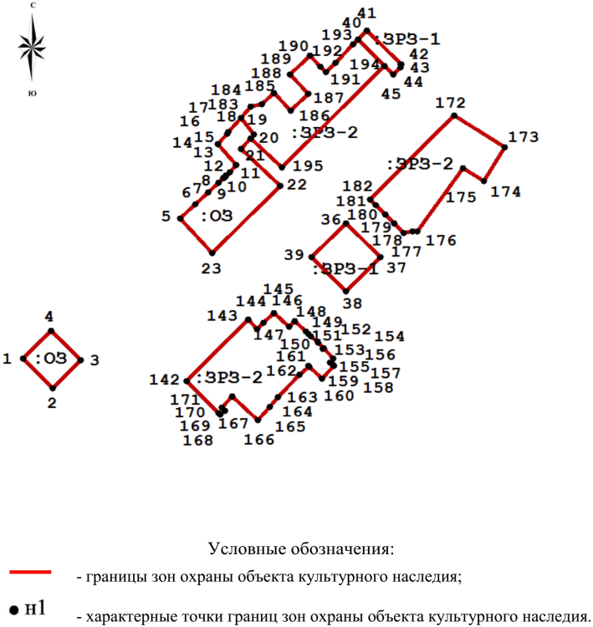

Фрагмент 2

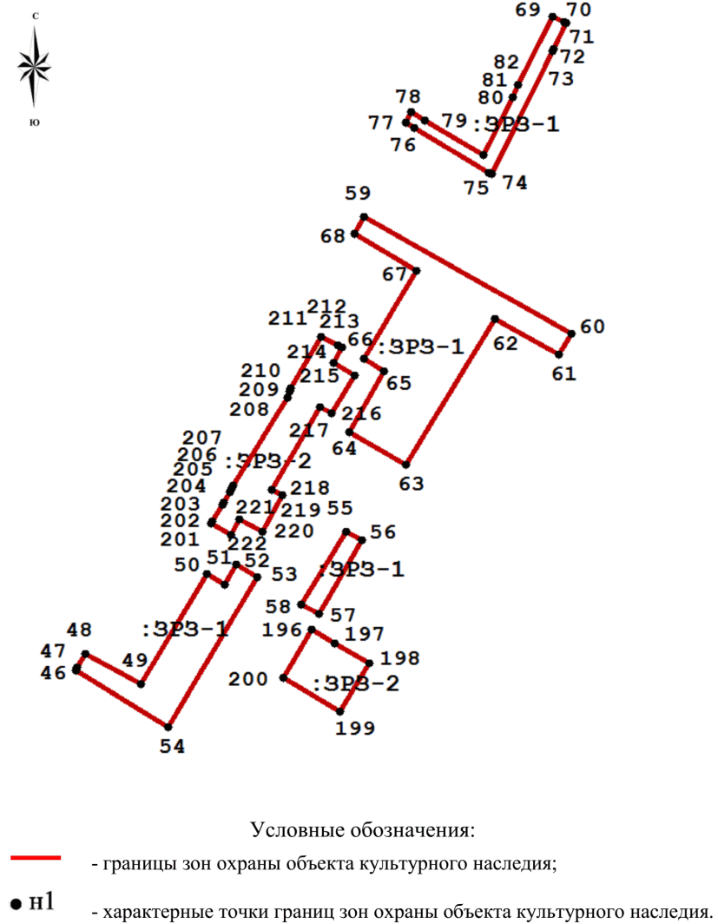

Фрагмент 3

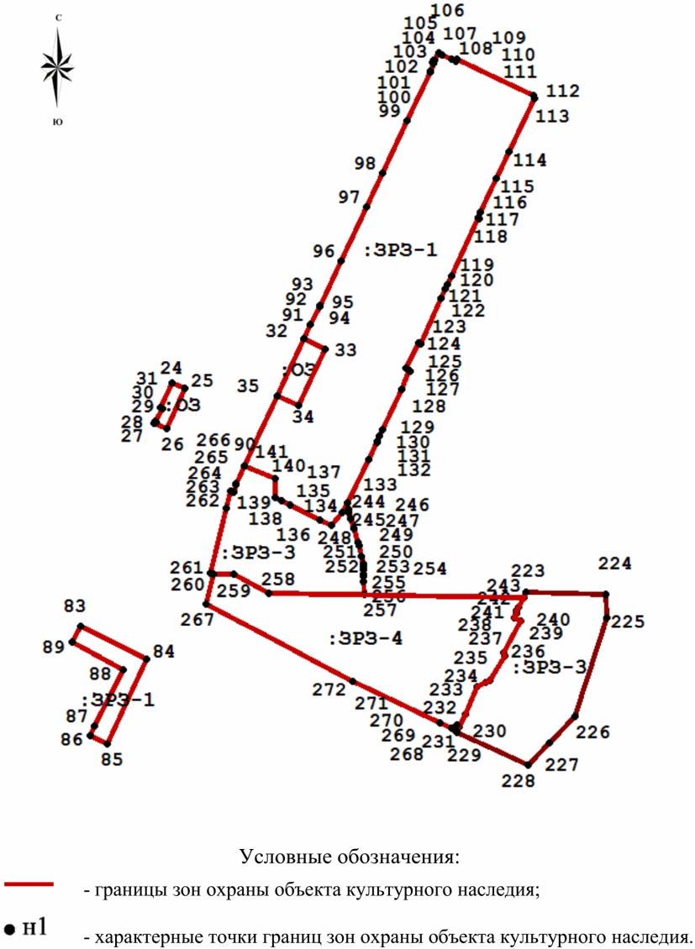

1.3.1. Схема местоположения границ зон охраны

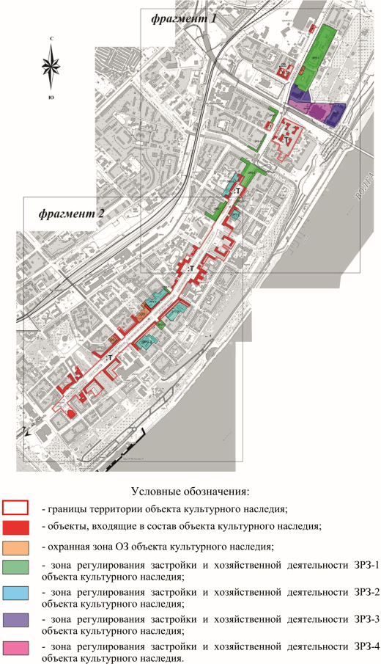

Фрагмент 1

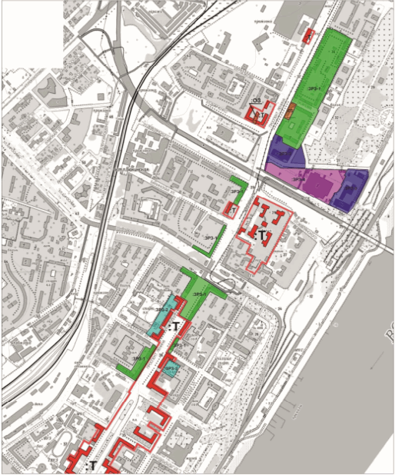

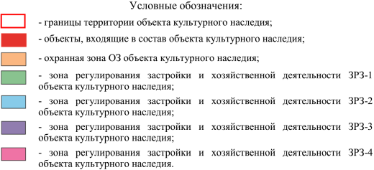

Фрагмент 2

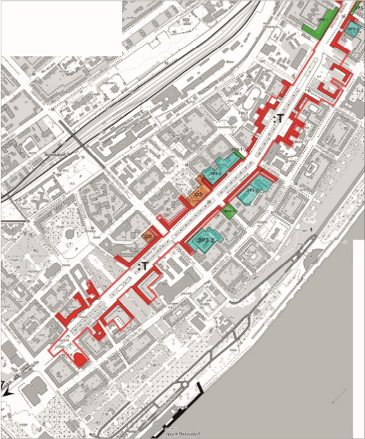

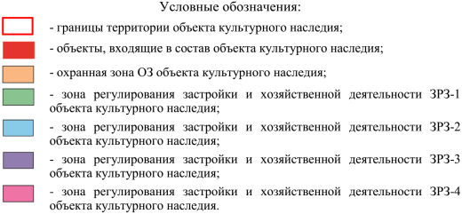

2. Текстовое описание местоположения границ зон охраны

Прохождение границы |  | Описание прохождения границы
от точки | до точки | Описание прохождения границы
1 | 2 | 3
Охранная зона
1 | 2 | на юго-восток - 54,83 м
2 | 3 | на северо-восток - 51,88 м
3 | 4 | на северо-запад - 55,28 м
4 | 1 | на юго-запад - 52,48 м, замыкая контур
5 | 6 | на северо-восток - 28,27 м
6 | 7 | на северо-восток - 23,14 м
7 | 8 | на северо-восток - 18,57 м
8 | 9 | на северо-восток - 8,64 м
9 | 10 | на северо-восток - 0,65 м
10 | 11 | на северо-восток - 3,12 м
11 | 12 | на север - 0,66 м
12 | 13 | на северо-восток - 7,27 м
13 | 14 | на северо-восток - 13,22 м
14 | 15 | на северо-запад - 36,58 м
15 | 16 | на северо-восток - 19,48 м
16 | 17 | на северо-восток - 2,24 м
17 | 18 | на северо-восток - 25,35 м
18 | 19 | на юго-восток - 27,94 м
19 | 20 | на юго-запад - 6,67 м
20 | 21 | на юго-запад - 19,20 м
21 | 22 | на юго-восток - 71,85 м
22 | 23 | на юго-запад - 126,76 м
23 | 5 | на северо-запад - 62,37 м, замыкая контур
24 | 25 | на юго-восток - 17,15 м
25 | 26 | на юго-запад - 52,62 м
26 | 27 | на северо-запад - 16,40 м
27 | 28 | на северо-восток - 1,61 м
28 | 29 | на юго-восток - 1,79 м
29 | 30 | на северо-восток - 18,43 м
30 | 31 | на северо-запад - 2,77 м
31 | 24 | на северо-восток - 32,78 м, замыкая контур
32 | 33 | на юго-восток - 29,22 м
33 | 34 | на юго-запад - 74,73 м
34 | 35 | на северо-запад - 28,11 м
35 | 32 | на северо-восток - 74,72 м, замыкая контур
Зона регулирования застройки и хозяйственной деятельности ЗРЗ-1
36 | 37 | на юго-восток - 63,35 м
37 | 38 | на юго-запад - 64,82 м
39 | 39 | на северо-запад - 64,54 м
39 | 36 | на северо-восток - 63,64 м, замыкая контур
40 | 41 | на северо-восток - 15,93 м
41 | 42 | на юго-восток - 63,09 м
42 | 43 | на юго-запад - 0,75 м
43 | 44 | на юг - 4,13 м
44 | 45 | на юго-запад - 13,53 м
45 | 40 | на северо-запад - 65,93 м, замыкая контур
46 | 47 | на северо-восток - 2,88 м
47 | 48 | на северо-восток - 16,92 м
48 | 49 | на юго-восток - 63,86 м
49 | 50 | на северо-восток - 130,06 м
50 | 51 | на юго-восток - 20,78 м
51 | 52 | на северо-восток - 23,34 м
52 | 53 | на юго-восток - 24,45 м
53 | 54 | на юго-запад - 176,08 м
54 | 46 | на северо-запад - 109,29 м, замыкая контур
55 | 56 | на юго-восток - 18,18 м
56 | 57 | на юго-запад - 86,56 м
57 | 58 | на северо-запад - 20,76 м
58 | 55 | на северо-восток - 85,84 м, замыкая контур
59 | 60 | на юго-восток - 240,20 м
60 | 61 | на юго-запад - 24,11 м
61 | 62 | на северо-запад - 74,35 м
62 | 63 | на юго-запад - 172,08 м
63 | 64 | на северо-запад - 66,19 м
64 | 65 | на северо-восток - 71,09 м
65 | 66 | на северо-запад - 23,97 м
66 | 67 | на северо-восток - 104,31 м
67 | 68 | на северо-запад - 72,75 м
68 | 59 | на северо-восток - 18,93 м, замыкая контур
69 | 70 | на юго-восток - 13,03 м
70 | 71 | на юго-восток - 2,24 м
71 | 72 | на юго-запад - 29,30 м
72 | 73 | на юго-запад - 2,80 м
73 | 74 | на юго-запад - 138,34 м
74 | 75 | на северо-запад - 3,14 м
75 | 76 | на северо-запад - 87,60 м
76 | 77 | на северо-запад - 10,51 м
77 | 78 | на северо-восток - 12,19 м
78 | 79 | на юго-восток - 16,10 м
79 | 80 | на юго-восток - 68,09 м
80 | 81 | на северо-восток - 65,44 м
81 | 82 | на северо-восток - 13,77 м
82 | 69 | на северо-восток - 77,24 м, замыкая контур
83 | 84 | на юго-восток - 87,96 м
84 | 85 | на юго-запад - 111,97 м
85 | 86 | на северо-запад - 22,37 м
86 | 87 | на северо-восток - 12,37 м
87 | 88 | на северо-восток - 75,91 м
88 | 89 | на северо-запад - 69,76 м
89 | 83 | на северо-восток - 22,86 м, замыкая контур
90 | 35 | на северо-восток - 92,33 м
35 | 34 | на юго-восток - 28,11 м
34 | 33 | на северо-восток - 74,73 м
33 | 32 | на северо-запад - 29,22 м
32 | 91 | на северо-восток - 18,54 м
91 | 92 | на северо-восток - 24,35 м
92 | 93 | на юго-восток - 0,49 м
93 | 94 | на северо-восток - 0,68 м
94 | 95 | на северо-запад - 0,07 м
95 | 96 | на северо-восток - 59,81 м
96 | 97 | на северо-восток - 72,12 м
97 | 98 | на северо-восток - 44,21 м
98 | 99 | на северо-восток - 68,67 м
99 | 100 | на северо-восток - 65,36 м
100 | 101 | на северо-запад - 1,04 м
101 | 102 | на северо-восток - 10,59 м
102 | 103 | на северо-запад - 1,73 м
103 | 104 | на северо-восток - 3,13 м
104 | 105 | на юго-восток - 1,81 м
105 | 106 | на северо-восток - 10,66 м
106 | 107 | на юго-восток - 2,64 м
107 | 108 | на юго-восток - 2,32 м
108 | 109 | на юго-восток - 12,93 м
109 | 110 | на юго-восток - 6,22 м
110 | 111 | на северо-восток - 2,77 м
111 | 112 | на юго-восток - 101,07 м
112 | 113 | на юго-восток - 3,45 м
113 | 114 | на юго-запад - 69,76 м
114 | 115 | на юго-запад - 35,32 м
115 | 116 | на юго-запад - 45,53 м
116 | 117 | на юго-запад - 7,05 м
117 | 118 | на юго-восток - 1,54 м
118 | 119 | на юго-запад - 76,82 м
119 | 120 | на юго-запад - 10,30 м
120 | 121 | на юго-запад - 6,53 м
121 | 122 | на юго-запад - 12,42 м
122 | 123 | на юго-запад - 59,35 м
123 | 124 | на северо-запад - 3,30 м
124 | 125 | на юго-запад - 34,65 м
125 | 126 | на юго-восток - 4,58 м
126 | 127 | на юго-восток - 1,65 м
127 | 128 | на юго-запад - 24,34 м
128 | 129 | на юго-запад - 53,47 м
129 | 130 | на юго-запад - 8,70 м
130 | 131 | на юго-запад - 7,42 м
131 | 132 | на юго-запад - 0,04 м
132 | 133 | на юго-запад - 23,36 м
133 | 134 | на юго-запад - 58,03 м
134 | 135 | на юго-запад - 13,00 м
135 | 136 | на юго-запад - 19,98 м
136 | 137 | на северо-запад - 15,00 м
137 | 138 | на северо-запад - 39,27 м
138 | 139 | на северо-запад - 11,36 м
139 | 140 | на северо-запад - 9,30 м
140 | 141 | на север - 22,15 м
141 | 90 | на северо-запад - 39,28 м, замыкая контур
Зона регулирования застройки и хозяйственной деятельности ЗРЗ-2
142 | 143 | на северо-восток - 115,95 м
143 | 144 | на юго-восток - 16,91 м
144 | 145 | на северо-восток - 11,19 м
145 | 146 | на северо-восток - 18,92 м
146 | 147 | на юго-восток - 27,02 м
147 | 148 | на северо-восток - 10,85 м
148 | 149 | на юго-восток - 20,22 м
149 | 150 | на юго-восток - 3,91 м
150 | 151 | на юго-восток - 5,12 м
151 | 152 | на юго-восток - 13,23 м
152 | 153 | на юго-восток - 9,81 м
153 | 154 | на юго-запад - 1,00 м
154 | 155 | на юго-восток - 19,17 м
155 | 156 | на юго-запад - 6,48 м
156 | 157 | на юго-восток - 3,49 м
157 | 158 | на юго-восток - 3,52 м
158 | 159 | на юго-запад - 23,04 м
159 | 160 | на северо-запад - 23,38 м
160 | 161 | на юго-запад - 0,54 м
161 | 162 | на северо-запад - 1,87 м
162 | 163 | на юго-запад - 15,73 м
163 | 164 | на юго-запад - 41,71 м
165 | 166 | на юго-запад - 23,83 м
166 | 167 | на северо-запад - 46,40 м
167 | 168 | на юго-запад - 20,35 м
168 | 169 | на юго-восток - 5,63 м
169 | 170 | на юго-запад - 8,33 м
170 | 171 | на северо-запад - 3,95 м
171 | 142 | на северо-запад - 59,56 м, замыкая контур
172 | 173 | на юго-восток - 78,78 м
173 | 174 | на юго-запад - 53,19 м
174 | 175 | на северо-запад - 32,68 м
175 | 176 | на юго-запад - 103,12 м
176 | 177 | на юго-запад - 5,87 м
177 | 178 | на юго-запад - 12,06 м
178 | 179 | на северо-запад - 17,28 м
179 | 180 | на северо-запад - 16,43 м
180 | 181 | на северо-запад - 18,46 м
181 | 182 | на северо-запад - 10,57 м
182 | 172 | на северо-восток - 156,59 м, замыкая контур
18 | 183 | на северо-восток - 19,57 м
183 | 184 | на северо-восток - 14,56 м
184 | 185 | на северо-восток - 22,26 м
185 | 186 | на юго-восток - 32,22 м
186 | 187 | на северо-восток - 32,01 м
187 | 188 | на северо-запад - 35,97 м
188 | 189 | на северо-восток - 36,20 м
189 | 190 | на юго-восток - 19,99 м
190 | 191 | на юго-восток - 10,62 м
191 | 192 | на северо-восток - 17,77 м
192 | 193 | на северо-восток - 34,20 м
193 | 40 | на северо-восток - 9,02 м
40 | 194 | на северо-восток - 48,94 м
194 | 195 | на юго-запад - 190,89 м
195 | 20 | на северо-запад - 56,56 м
20 | 19 | на северо-восток - 6,67 м
19 | 18 | на северо-запад - 27,94 м, замыкая контур
196 | 197 | на юго-восток - 27,24 м
197 | 198 | на юго-восток - 39,93 м
198 | 199 | на юго-запад - 56,85 м
199 | 200 | на северо-запад - 66,47 м
200 | 196 | на северо-восток - 56,37 м, замыкая контур
201 | 202 | на северо-восток - 2,59 м
202 | 203 | на северо-восток - 19,51 м
203 | 204 | на северо-восток - 2,44 м
204 | 205 | на северо-восток - 12,67 м
205 | 206 | на северо-восток - 5,10 м
206 | 207 | на северо-восток - 2,17 м
207 | 208 | на северо-восток - 104,38 м
208 | 209 | на северо-восток - 6,26 м
209 | 210 | на северо-восток - 3,76 м
210 | 211 | на северо-восток - 60,27 м
211 | 212 | на юго-восток - 19,59 м
212 | 213 | на юго-восток - 4,34 м
213 | 214 | на юго-запад - 17,59 м
214 | 215 | на юго-восток - 24,52 м
215 | 216 | на юго-запад - 44,87 м
216 | 217 | на северо-запад - 13,30 м
217 | 218 | на юго-запад - 96,69 м
218 | 219 | на юго-восток - 12,47 м
219 | 220 | на юго-запад - 41,53 м
220 | 221 | на северо-запад - 25,67 м
221 | 222 | на юго-запад - 18,63 м
222 | 201 | на северо-запад - 23,30 м, замыкая контур
Зона регулирования застройки и хозяйственной деятельности ЗРЗ-3
90 | 141 | на юго-восток - 39,28 м
141 | 140 | на юг - 22,15 м
140 | 139 | на юго-восток - 9,30 м
139 | 138 | на юго-восток - 11,36 м
138 | 137 | на юго-восток - 39,27 м
137 | 136 | на юго-восток - 15,00 м
136 | 135 | на северо-восток - 19,98 м
135 | 134 | на северо-восток - 13,00 м
134 | 244 | на юго-восток - 7,97 м
244 | 245 | на юго-восток - 4,17 м
245 | 246 | на юго-восток - 6,89 м
246 | 247 | на юго-восток - 13,00 м
247 | 248 | на юго-восток - 16,60 м
248 | 249 | на юго-восток - 4,12 м
249 | 250 | на юго-восток - 13,50 м
250 | 251 | на юго-восток - 8,44 м
251 | 252 | на юго-восток - 3,64 м
252 | 253 | на юго-восток - 4,79 м
253 | 254 | на юго-восток - 4,32 м
254 | 255 | на юго-запад - 2,34 м
255 | 256 | на юго-восток - 7,07 м
256 | 257 | на юго-восток - 15,60 м
257 | 258 | на северо-запад - 113,99 м
258 | 259 | на северо-запад - 47,75 м
259 | 260 | на северо-запад - 23,84 м
260 | 261 | на северо-запад - 4,00 м
261 | 262 | на северо-восток - 80,16 м
262 | 263 | на северо-восток - 20,60 м
263 | 264 | на юго-восток - 3,72 м
264 | 265 | на северо-восток - 9,86 м
265 | 266 | на северо-восток - 1,58 м
266 | 90 | на северо-восток - 24,26 м, замыкая контур
223 | 224 | на юго-восток - 94,64 м
224 | 225 | на юго-восток - 28,34 м
225 | 226 | на юго-запад - 123,58 м
226 | 227 | на юго-запад - 44,41 м
227 | 228 | на юго-запад - 36,55 м
228 | 229 | на северо-запад - 94,15 м
229 | 230 | на северо-восток - 6,74 м
230 | 231 | на северо-восток - 1,70 м
231 | 232 | на северо-восток - 15,54 м
232 | 233 | на северо-восток - 36,88 м
233 | 234 | на северо-восток - 10,39 м
234 | 235 | на северо-восток - 6,33 м
235 | 236 | на северо-восток - 34,08 м
236 | 237 | на северо-запад - 3,35 м
237 | 238 | на северо-восток - 43,54 м
238 | 239 | на северо-запад - 8,34 м
239 | 240 | на северо-восток - 5,75 м
240 | 241 | на северо-восток - 3,21 м
241 | 242 | на северо-восток - 4,13 м
242 | 243 | на северо-восток - 13,10 м
243 | 223 | на северо-восток - 6,87 м, замыкая контур
Зона регулирования застройки и хозяйственной деятельности ЗРЗ-4
267 | 260 | на северо-восток - 36,81 м
260 | 259 | на юго-восток - 23,84 м
259 | 258 | на юго-восток - 47,75 м
258 | 243 | на юго-восток - 304,37 м
243 | 242 | на юго-запад - 13,10 м
242 | 241 | на юго-запад - 4,13 м
241 | 240 | на юго-запад - 3,21 м
240 | 239 | на юго-запад - 5,75 м
239 | 238 | на юго-восток - 8,34 м
238 | 237 | на юго-запад - 43,54 м
237 | 236 | на юго-восток - 3,35 м
236 | 235 | на юго-запад - 34,08 м
235 | 234 | на юго-запад - 6,33 м
234 | 233 | на юго-запад - 10,39 м
233 | 232 | на юго-запад - 36,88 м
232 | 231 | на юго-запад - 15,54 м
231 | 268 | на северо-запад - 2,92 м
268 | 269 | на юго-запад - 6,24 м
269 | 270 | на северо-запад - 4,30 м
270 | 271 | на северо-запад - 15,59 м
271 | 272 | на северо-запад - 115,86 м
272 | 267 | на северо-запад - 197,96 м, замыкая контур

Приложение 2
к приказу
комитета государственной
охраны объектов
культурного наследия
Волгоградской области
от 28.02.2025 N 30-н

ТРЕБОВАНИЯ
К ГРАДОСТРОИТЕЛЬНЫМ РЕГЛАМЕНТАМ В ГРАНИЦАХ ЗОН ОХРАНЫ
ОБЪЕКТА КУЛЬТУРНОГО НАСЛЕДИЯ РЕГИОНАЛЬНОГО ЗНАЧЕНИЯ
"КОМПЛЕКС ЗАСТРОЙКИ ПР. ЛЕНИНА", РАСПОЛОЖЕННОГО ПО АДРЕСУ
(МЕСТОНАХОЖДЕНИЕ): ВОЛГОГРАДСКАЯ ОБЛАСТЬ, ГОРОД ВОЛГОГРАД,
ЦЕНТРАЛЬНЫЙ РАЙОН, ПР. ЛЕНИНА, 4 - 59

Зоны охраны объекта культурного наследия регионального значения "Комплекс застройки пр. Ленина", расположенного по адресу (местонахождение): Волгоградская область, город Волгоград, Центральный район, пр. Ленина, 4 - 59 (далее - объект культурного наследия), состоят из охранной зоны, зоны регулирования застройки и хозяйственной деятельности ЗРЗ-1, зоны регулирования застройки и хозяйственной деятельности ЗРЗ-2, зоны регулирования застройки и хозяйственной деятельности ЗРЗ-3, зоны регулирования застройки и хозяйственной деятельности ЗРЗ-4.

1. Охранная зона объекта культурного наследия

Охранная зона объекта культурного наследия включает 4 участка.
В границах охранной зоны объекта культурного наследия запрещается:
строительство, за исключением линейных объектов и применение специальных мер, направленных на сохранение и (или) восстановление (регенерацию) историко-градостроительной и (или) природной среды объекта культурного наследия (восстановление, воссоздание, восполнение частично или полностью утраченных элементов и (или) характеристик историко-градостроительной и (или) природной среды);
реконструкция объектов капитального строительства в параметрах:
с изменением их пространственно-объемных характеристик;
с применением цветового решения фасадов, диссонирующего по отношению к объектам культурного наследия (цвета фасадов выбираются с учетом цветовой палитры фасадов объектов культурного наследия);
с изменением существующего архитектурного решения фасадов (местоположение существующих оконных и дверных проемов, элементов декоративного убранства фасадов (рустовка, пояски, наличники, подоконные филенки, сложнопрофилированный карниз), характера скатной крыши) объектов, формирующих ценную градостроительную среду (объекта капитального строительства по адресу: Волгоградская область, г. Волгоград, ул. Порт-Саида, 12, объекта капитального строительства по адресу: Волгоградская область, г. Волгоград, пр-кт им. В.И. Ленина, 60);
снос объектов капитального строительства, объектов, формирующих ценную градостроительную среду (объекта капитального строительства по адресу: Волгоградская область, г. Волгоград, ул. Порт-Саида, 12, объекта капитального строительства по адресу: Волгоградская область, г. Волгоград, пр-кт им. В.И. Ленина, 60);
использование строительных технологий, оказывающих негативное воздействие на объекты культурного наследия и историческую застройку;
размещение взрыво- и пожароопасных объектов, угрожающих сохранности объектов культурного наследия;
строительство линейных объектов, включающее прокладку новых инженерных сетей (коммуникаций) наземным и надземным способом, за исключением прокладки электрических сетей надземным способом и в местах, оказывающих минимальное визуальное воздействие на объекты культурного наследия;
размещение некапитальных строений, сооружений и объектов, включая киоски, навесы, за исключением остановочных павильонов;
размещение рекламы за исключением витринных окон первого этажа в зданиях торгового назначения;
размещение информационных конструкций на крышах;
размещение базовых станций сотовой связи, башенных и антенно-мачтовых конструкций, включая телевизионные и радиоантенны, за исключением проведения работ по ремонту и модернизации базовых станций сотовой связи, башенных и антенно-мачтовых конструкций, включая телевизионные и радиоантенны, в пределах их объемно-пространственных параметров;
изменение существующего рельефа (уровня земли) по высоте более 0,5 м;
проведение работ в области благоустройства, за исключением случаев, если такие работы не оказывают негативного воздействия на объект культурного наследия, или не нарушают характеристики его историко-градостроительной среды, или необходимы для обеспечения его функционирования или обеспечения жизнедеятельности населения;
размещение отходов производства и потребления.

2. Зона регулирования застройки и хозяйственной деятельности
ЗРЗ-1 объекта культурного наследия

Зона регулирования застройки и хозяйственной деятельности ЗРЗ-1 включает 8 участков.
В границах зоны регулирования застройки и хозяйственной деятельности ЗРЗ-1 объекта культурного наследия запрещается:
использование строительных технологий, оказывающих негативное воздействие на объекты культурного наследия и историческую застройку;
размещение взрыво- и пожароопасных объектов, угрожающих сохранности объектов культурного наследия;
строительство и реконструкция объектов капитального строительства в параметрах: - высотой более 20 м. Высота измеряется от планировочной отметки земли до верхней отметки парапета при плоском решении крыши. Устанавливаемое на крыше инженерное оборудование (антенны, дымоходы, вентиляция) при расчете высоты не учитываются;
использование в отделке фасадов: сайдинга, металлических или пластиковых панелей, имитирующих деревянную обшивку, профилированного металлического листа, асбестоцементных листов;
применение цветового решения фасадов, диссонирующего по отношению к объектам культурного наследия (цвета фасадов выбираются с учетом цветовой палитры фасадов объектов культурного наследия);
размещение некапитальных строений и сооружений, за исключением их размещения в виде отдельно стоящих объектов инженерной инфраструктуры, необходимых для функционирования объектов культурного наследия (трансформаторные подстанции и иные) и высотой более 4 м;
изменение существующего рельефа (уровня земли) по высоте более 0,5 м;
строительство линейных объектов, включающих прокладку новых инженерных сетей (коммуникаций) наземным и надземным способом, за исключением прокладки электрических сетей надземным способом и в местах, оказывающих минимальное визуальное воздействие на объекты культурного наследия;
размещение рекламы, за исключением витринных окон первого этажа в зданиях торгового назначения;
размещение информационных конструкций на крышах;
размещение базовых станций сотовой связи, башенных и антенно-мачтовых конструкций, включая телевизионные и радиоантенны, за исключением проведения работ по ремонту и модернизации базовых станций сотовой связи, башенных и антенно-мачтовых конструкций, включая телевизионные и радиоантенны, в пределах их объемно-пространственных параметров.

3. Зона регулирования застройки и хозяйственной деятельности
ЗРЗ-2 объекта культурного наследия

Зона регулирования застройки и хозяйственной деятельности ЗРЗ-2 включает 5 участков.
В границах зоны регулирования застройки и хозяйственной деятельности ЗРЗ-2 объекта культурного наследия запрещается:
использование строительных технологий, оказывающих негативное воздействие на объекты культурного наследия и историческую застройку;
размещение взрыво- и пожароопасных объектов, угрожающих сохранности объектов культурного наследия;
строительство и реконструкцию объектов капитального строительства в параметрах: - высотой более 20 м. Высота измеряется от планировочной отметки земли до верхней отметки парапета при плоском решении крыши. Устанавливаемое на крыше инженерное оборудование (антенны, дымоходы, вентиляция) при расчете высоты не учитываются;
изменение существующего рельефа (уровня земли) по высоте более 0,5 м;
размещение базовых станций сотовой связи, башенных и антенно-мачтовых конструкций, включая телевизионные и радиоантенны, за исключением проведения работ по ремонту и модернизации базовых станций сотовой связи, башенных и антенно-мачтовых конструкций, включая телевизионные и радиоантенны, в пределах их объемно-пространственных параметров.

4. Зона регулирования застройки и хозяйственной деятельности
ЗРЗ-3 объекта культурного наследия

Зона регулирования застройки и хозяйственной деятельности ЗРЗ-3 включает 2 участка.
В границах зоны регулирования застройки и хозяйственной деятельности ЗРЗ-3 объекта культурного наследия запрещается:
использование строительных технологий, оказывающих негативное воздействие на объекты культурного наследия и историческую застройку;
размещение взрыво- и пожароопасных объектов, угрожающих сохранности объектов культурного наследия;
строительство и реконструкция объектов капитального строительства в параметрах: - высотой более 75 м. Высота измеряется от планировочной отметки земли до верхней отметки парапета при плоском решении крыши. Устанавливаемое на крыше инженерное оборудование (антенны, дымоходы, вентиляция) при расчете высоты не учитываются;
изменение существующего рельефа (уровня земли) по высоте более 0,5 м;
использование в отделке фасадов ярких цветовых гамм;
размещение на фасадах рекламных конструкций.

5. Зона регулирования застройки и хозяйственной деятельности
ЗРЗ-4 объекта культурного наследия

В границах зоны регулирования застройки и хозяйственной деятельности ЗРЗ-4 объекта культурного наследия запрещается:
использование строительных технологий, оказывающих негативное воздействие на объекты культурного наследия и историческую застройку;
размещение взрыво- и пожароопасных объектов, угрожающих сохранности объектов культурного наследия;
строительство и реконструкция объектов капитального строительства в параметрах: - высотой более 30 м. Высота измеряется от планировочной отметки земли до верхней отметки парапета при плоском решении крыши. Устанавливаемое на крыше инженерное оборудование (антенны, дымоходы, вентиляция) при расчете высоты не учитываются;
на изменение существующего рельефа (уровня земли) по высоте более 0,5 м;
на использование в отделке фасадов ярких цветовых гамм.

